~~CLOSETOC~~

2 Vervielfältigung und Verbreitung

2.2 Das teure Pergament
Ohne die von ihm so geschmähte Schrift wäre von Platon heute nichts mehr bekannt, denn im frühen Mittelalter drohte das Wissen der Antike verloren zu gehen.1) Das für die europäische Kultur bedeutsame Wissen als aktiv angewandtes und fort entwickeltes Vermögen einer Gesellschaft begab sich teilweise auf eine Reise von Griechenland und dem weströmischen Reich in die oströmischen, arabischen Regionen Nordafrikas. Von dort kam es Jahrhunderte später insbesondere nach Norditalien (Florenz, Venedig, Mailand, Bologna) zurück und konnte sich ab dem späteren Mittelalter in den nördlicheren, weniger stark von der katholischen Kirche beeinflussten Gebieten Europas freier entfalten und entwickeln.
Ein großer Teil der Werke der antiken Klassik verschwand aus Europa (Bücherverluste der Spätantike). Er wurde aus den christianisierten Regionen vertrieben, etwa in das mesopotamische Harran an die damalige Grenze zwischen dem römischen und dem persischen Reich, wohin sich eine neuplatonische Schule bis in das elfte Jahrhundert hinein vor der christlichen Barbarei rettete.2) Bewahrt und erweitert wurde ein bedeutender Teil des überlieferten Wissens in den Gebieten Ostroms und des Islam: Das Arabische war im Mittelalter die Sprache der Wissenschaften und das Gebiet der Künste. Kenntnisse über Medizin, Landwirtschaft, Mathematik, Geographie, Poesie, Astronomie oder die Philosophie waren außerhalb der eroberten Gebiete in Spanien, Al Andalus oder Land der Mauren genannt, wo Araber, Juden und Christen bis zum lang umkämpften militärischen Erfolg der Reconquista zusammentrafen, in Europa kaum anzutreffen. Das Arabische war auch bis in die Zeiten der Renaissance und Reformation die meistübersetzte Sprache der Welt.3) Auf europäischem Boden gab es in Córdoba und Toledo islamische Hochschulen, ansonsten aber nicht viel mehr. Während des gesamten Mittelalters lagen im Osten mit Byzanz (Byzantion, Constantinopolis oder Konstantinopel) und Bagdad »zwei Zentren höchster Kultur«, von denen aber erst nach Jahrhunderten »Einwirkungen auf das barbarische Europa« ausgingen.4) Das für die Entwicklung des deutschen Rechts so bedeutende Corpus Iuris Civilis wurde 528 bis 534 unter dem oströmischen Kaiser Justinian I. zusammengestellt. Auch das römische Recht überlebte in Byzanz und kehrte im 11. Jahrhundert nach Bologna zurück. Es wurde Grundlage der Rechtslehre in vielen weiteren Universitäten.5)
Im Imperium Romanum der griechisch-römischen Antike setzte sich im vierte Jahrhundert das Christentum durch. Das Reich spaltete sich 395 in den griechischen Osten und den lateinischen Westen. Um 400 waren zudem die Germanen in das gesamte weströmische Reich vorgedrungen (Abbildung Novarte, Wikimedia — CC BY-SA 4.0.). Vereinfacht kann man sagen, dass in diesem griechisch-römisch-germanischen Europa ab dem fünften Jahrhundert, »während der spätantike Staat sich im Osten« behauptete, er im Westen in »eine akute Krise« geriet, in der er »allmählich seine Führung einerseits an die Germanen, andererseits an die Kirche« verlor.6) Die lateinisch-christliche Literatur war in der Zeit Augustinus' zwar noch lebendig, zeigte jedoch schon im fünften Jahrhundert Verfallserscheinungen. 476 wurde der letzte weströmische Kaiser Romulus Augustus von den germanischen, im Dienste Roms stehenden Streitkräften abgesetzt.
<html> <figure class=„rahmen“> <a title=„von Novarte (Eigenes Werk) [CC BY-SA 4.0 (https://creativecommons.org/licenses/by-sa/4.0)], via Wikimedia Commons“ target=„_blank“ href=„https://commons.wikimedia.org/wiki/File%3ALate_Roman_Migration_Period_deutsch.svg“><img width=„660“ alt=„Late Roman Migration Period deutsch“ src=„https://upload.wikimedia.org/wikipedia/commons/thumb/8/8c/Late_Roman_Migration_Period_deutsch.svg/512px-Late_Roman_Migration_Period_deutsch.svg.png“/></a> <figcaption class=„captiontext“>Völkerwanderung</figcaption> </figure></html>
In dem Maße, in dem das weströmische Reich an Macht verlor, versandete die Schriftlichkeit. Das westliche Europa im frühen Mittelalter vom 6. bis zum 10. Jahrhundert zeigt sich als eine Zeit mit wenigen schriftlichen Quellen, dem Fehlen der Schriftlichkeit, der Seltenheit von Büchern überhaupt und der Schwierigkeit der Sammlung von Büchern für Bibliotheken aus. Das aus unserer Sicht dürftige geistige Leben des Mittelalters fand nach der Regierungszeit Karls des Großen hinter Klostermauern statt, wo in Schreibschulen Bücher kopiert und zwischen den Klöstern ausgeliehen wurden.7) Dabei war die Zahl der Handschriften äußerst gering. So soll das Kloster Benediktbeuern im 8. und 9. Jahrhundert mit etwa 50 Handschriften die reichhaltigste Bibliothek in Bayern besessen haben.8) Fünfzig Bücher waren um die Jahrtausendwende eine herausragende Sammlung.9) Die Handschriften bildeten einen wertvollen Bestandteil des Kirchenschatzes.
Der Nachfolger des letzten römischen Kaisers in Westeuropa wurde Karl der Große, vom Papst gekrönt im Amt von Gottes Gnaden als weltlicher Herrscher des römischen Reichs. Er war Analphabet, wie fast sämtliche seiner Untertanen, auch wenn er ebenso erfolglos wie die Ottonen die sogenannte karolingische Renaissance einzuleiten versuchte.10) Die Kultur des Schreibens war im Frühmittelalter, der Zeit des naturalwirtschaftlichen, feudalen Lehnswesens und der kleinen Dorfgemeinschaften, zerstört.11) Nahezu die gesamte Produktion der Domänen dienten dem Unterhalt der Domäne selbst. Untereinander hatte sie vor allem kriegerische Kontakte, wenn es auch stets einen geringen Handel gab, etwa mit Wein oder bei regionalen Hungersnöten.12) Lediglich die Elite der Kleriker, Mönche in den Klöstern und einige Fürsten konnten überhaupt noch schreiben, auch wenn die aus dem 8. Jahrhundert erhaltenen Handschriften eine notorische Unkenntnis in Sprache und Schrift verraten.13)
Vom achten Jahrhundert ab lebte Westeuropa dreihundert Jahre von überseeischen Ländern isoliert. Politische Institutionen verfielen, und damit auch die Städte. Ein fast vollkommener Stillstand von Handel und Gewerbe war die Folge.14) Venedig und Unteritalien unterhielten aber weiterhin Handelsbeziehungen zu Konstantinopel.15)
Ab dem zehnten Jahrhundert verbreitete sich das als cluniazensische Reform bezeichnete Mönchstum in Europa, das das weltliche Element der Kirche abschüttelte. Das monastische Ordenswesen entzog die Klöster zum Teil der Aufsicht der eher weltlich orientierten Bischöfe. Wo die Mönche über die Klöster hinaus wirkten, wuchs die Frömmigkeit, die Andacht, die Achtung des Ritus der Kirche und der christlichen Feiertage. Die Kirche als Stellvertreterin Christi auf Erden wurde als die mystische Quelle der Gnade und des Heils angesehen. Außergewöhnliche Geschehnisse wurden mit Mirakeln, wunderbaren Heilungen und anderen religiösen Erscheinungen in Verbindung gebracht.16) 1059 wurde die Papstwahl von Papst Nikolaus II auf ein Kardinalskollegium übertragen und somit den weltlichen Fürsten entzogen, die im 10. und zu Beginn des 11. Jahrhunderts – je nachdem, wer gerade die stärkste Militärmacht in Rom hatte – die Päpste ernannt oder abgesetzt hatten. Papst Gregor VII. verdammte im Jahr 1075 jede Investitur durch eine weltliche Institution.
In vielen Regionen Europas wurde der Mensch nicht als denkendes und Eigenes schaffendes Wesen verstanden; es gab sogar eine Furcht vor dem Eigenen.17) Der Herr ist der Schöpfer, der die schöpferische Leistung erbringt, nicht der Mensch. Selbst bei den größten Geistlichen jener Zeit herrschte ein gewisser Fanatismus vor, der jegliche weltliche Gelehrsamkeit als verworfen ansah. Schließlich war das Essen der verbotenen Früchte des Baums der Erkenntnis Grund für die Vertreibung aus dem Paradies und Beginn der Unheilsgeschichte der Menschheit. Autoren eigenständiger Werke gab es praktisch nicht. Die wenigen Autoren schrieben, im Gegensatz zur weltlichen Renaissance des späten Mittelalters, ausschließlich zum Ruhm Gottes. Gelehrsamkeit, in den allegorischen Darstellungen des Mittelalters durch Bücher, Lesepulte oder Schreibzeug dargestellt, wurde begleitet von Attributen göttlicher Eingebungen (Engel, Tauben als Sinnbild für den Heiligen Geist oder himmlische Strahlen).18) Die Menschen lebten in einem gottgeschaffenen Mysterium, in dem man Wissen nicht um des Wissens willen sammelte, sondern für das Seelenheil.
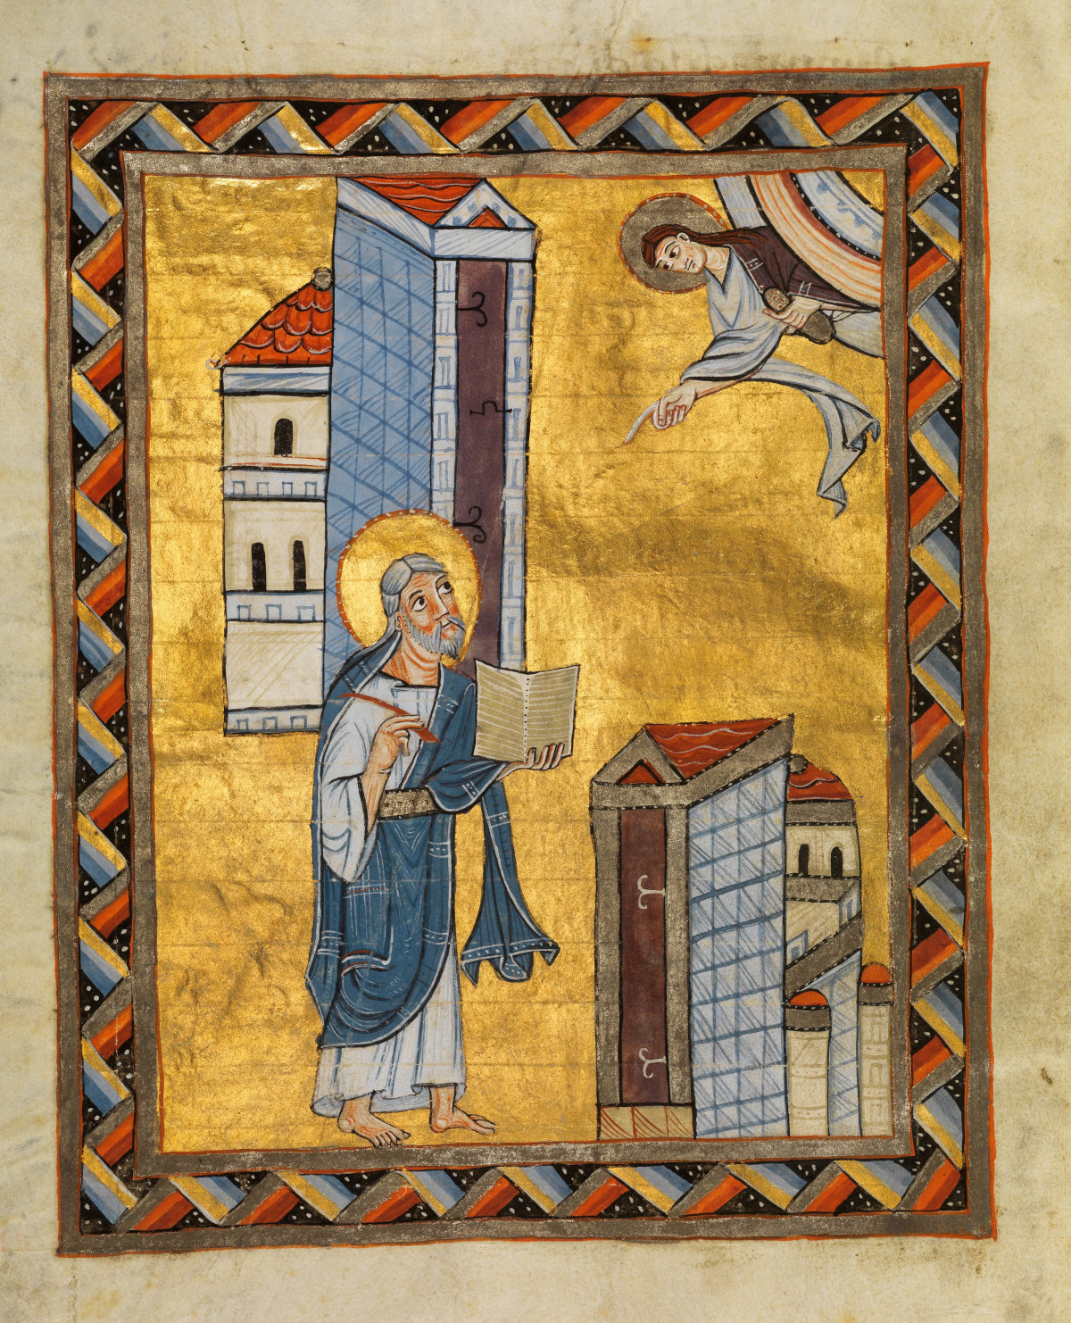
<html> <figure class=„rahmen mediaright“> </html> <html> <figcaption class=„captiontext“>Aus Bamberger Apokalypse (4v), Reichenau ca. 1010 (Bamberger Staatsbibliothek)</figcaption></figure> </html>
Im 12. Jahrhundert kam die gotische Baukunst auf, die den Menschen die Möglichkeit gab, ihre Fähigkeiten zu zeigen, da sie gottgefällig eingesetzt wurden. Aber während heutzutage jeder, der bei der Produktion eines Films eine Lampe gehalten und ein Kabel getragen hat, namentlich im Abspann erwähnt sein will, verschwanden die am Bau einer Kathedrale Beteiligten vollkommen in der Anonymität der Bauhütte. In allen Bereichen der damaligen Kunst stößt man auf den namentlich nicht genannten Künstler. Heute bekannte Bilder stammen von einem unbekannten oberrheinischen Meister; als Komponist der Wimpfener Motetten wird die Freie Reichsstadt Wimpfen geführt etc.
<html> <figure class=„rahmen medialeft“> <a title=„(Konrad Kyeser: &quot;Bellifortis&quot; (Clm 30150)), via Wikimedia Commons“ target=„_blank“ href=„https://commons.wikimedia.org/wiki/File%3AKonrad_Kyeser%2C_Bellifortis%2C_Clm_30150%2C_Tafel_17%2C_Blatt_85v.jpg“><img width=„512“ alt=„Konrad Kyeser, Bellifortis, Clm 30150, Tafel 17, Blatt 85v“ src=„https://upload.wikimedia.org/wikipedia/commons/thumb/6/64/Konrad_Kyeser%2C_Bellifortis%2C_Clm_30150%2C_Tafel_17%2C_Blatt_85v.jpg/512px-Konrad_Kyeser%2C_Bellifortis%2C_Clm_30150%2C_Tafel_17%2C_Blatt_85v.jpg“/></a><figcaption class=„captiontext“>Seite aus Konrad Kyeser: <em>Bellifortis</em> (1455)</figcaption></figure> </html>
Im zehnten Jahrhundert entstand der juristisch abgegrenzte Stand des Adels, der vor allem militärische Dienstleistungen erbrachte und in regelmäßigem Kontakt zum Fürsten stand. Der Adel stellte die weltlichen Verwaltungsbeamten, die Burggrafen, die Domänenleiter (Meier) und alle Vertreter der Verwaltung. Er war nicht nur militärischer, sondern auch ein politischer Stand. Jedoch konnte, so Pirenne, »in einem solchen Milieu keine geistige Kultur gedeihen. Nur bei den reichsten Herren jener Zeit unterrichtete ein Geistlicher die Mädchen im Lesen. Die jungen Männer lehrte man, sobald sie reiten konnten, nur die Kriegskunst.«19) Bis in das 12. Jahrhundert hinein zeigte die allgemeine geistige Entwicklung nicht den Willen oder das Niveau, das für das Verfassen anspruchsvoller Texte erforderlich ist.20)
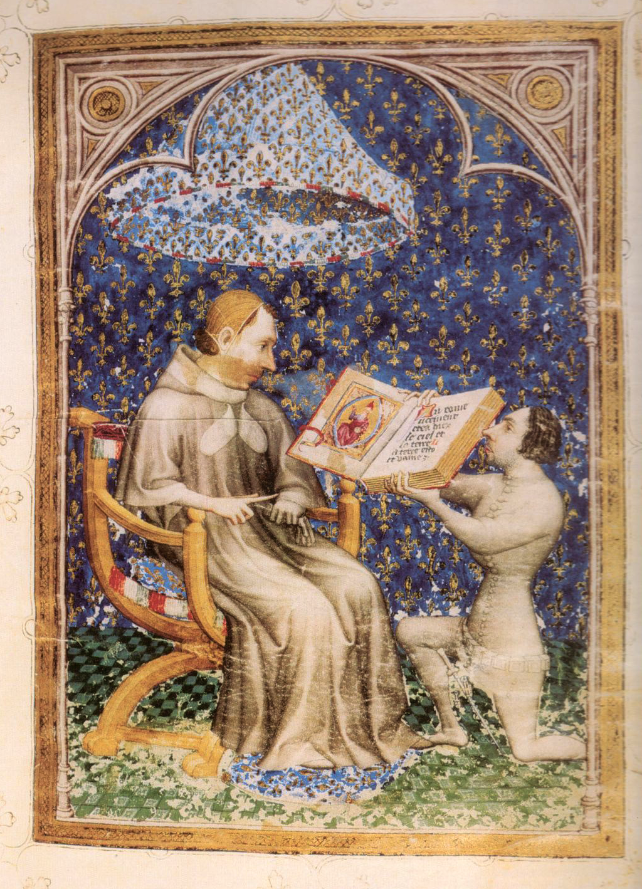
<html> <figure class=„rahmen mediaright“> </html> <html> <figcaption class=„captiontext“>Jean Bondol, Brügge (1372): Bible Hystorians</figcaption></figure> </html>
Etwa 600 Jahre nach dem Untergang des weströmischen Reiches begann der wirtschaftliche Aufstieg des Mittelalters in einzelnen Regionen. In Italien waren die Stadtrepubliken, in Deutschland die Freien Reichsstädte die Zentren der wirtschaftlichen Tätigkeit. Nationalstaaten, die das Recht einheitlich regelten, gab es nicht. Lediglich die (katholische) Kirche war in allen westeuropäischen Staaten ein entscheidender, einheitlicher und vereinheitlichend wirkender Machtfaktor.
In dieser Zeit entstanden die ersten Universitäten in Bologna, Paris, Oxford, Cambridge oder Salamanca, als Treffpunkte einiger Personen, die sich zum Austausch und zur Verbreitung von Wissen zusammen fanden.21) Das Wissen war zu dieser Zeit entweder Gegenstand mündlicher Überlieferung, etwa vom Meister gegenüber seinen Gesellen, oder in wenigen Abschriften in den Bibliotheken nachzulesen. Es begann langsam die Zeit, in der sich die Wissenschaft von den religiösen Vorgaben und Denkzwängen befreite, oder, um nochmals Friedell zu zitieren: »Im Mittelalter wurden nur die Kirchenväter und Aristoteles bestohlen: das war zu wenig. In der Renaissance wurde alles zusammengestohlen, was an Literaturresten vorhanden war: daher der geistige Auftrieb, der damals die europäische Menschheit erfaßte.«22)
<html> <figure class=„rahmen“><a title=„Master of the Parement, Wikimedia Commons“ target=„_blank“ href=„https://commons.wikimedia.org/wiki/File%3ATr%C3%A8s_Belles_Heures_de_Notre-Dame_-_NAL3093%2C_f2v-3r_-_Nativit%C3%A9.jpg“><img width=„680“ alt=„Très Belles Heures de Notre-Dame - NAL3093, f2v-3r - Nativité“ src=„https://upload.wikimedia.org/wikipedia/commons/thumb/4/47/Tr%C3%A8s_Belles_Heures_de_Notre-Dame_-_NAL3093%2C_f2v-3r_-_Nativit%C3%A9.jpg/1024px-Tr%C3%A8s_Belles_Heures_de_Notre-Dame_-_NAL3093%2C_f2v-3r_-_Nativit%C3%A9.jpg“/></a> <figcaption class=„captiontext“>Belles Heures de Notre-Dame (Meister des Paraments von Narbonne) zw. 1380 und 1406</figcaption> </figure></html>
Aristoteles, wiederum in den weströmisch-arabischen Regionen vor dem Untergang bewahrt, wurde einer der Stützpfeiler des kanonischen Rechts. Thomas von Aquin hat in der um 1270 geschriebenen Summa Theologica die christlich-augustinische Lehre modernisiert, indem er eine nicht nur auf den Glauben, sondern auch auf die Kraft des Verstandes beruhende Ethik nach dem Vorbild der aristotelischen Nikomachischen Ethik schuf. Dabei unterschied er zwischen der allumfassenden göttlichen, aber nur dunkel erahnbaren Ordnung (lex aeterna), dem christlichen Naturrecht (lex naturalis) und schließlich dem von den Menschen selbst gesetzten Recht (lex humana). Die allgemeinen sittlichen Prinzipien seien immer und überall gültig und jedem, der den rechten Vernunftgebrauch besitze, einsichtig, ohne dass es eines weiteren Beweises oder einer Begründung bedürfe. Gott allein jedoch kenne das Naturrecht in seiner ganzen Dimension; der Mensch könne nur dessen große Linien mit seinem Verstand erkennen. Die Kirche sei die einzige Instanz, die die ersten beiden Ordnungen deuten und auslegen könne, so dass das niederrangige menschliche Recht unter Umständen von der Kirche für unwirksam erklärt werden konnte.
<html> <figure class=„rahmen“> </html>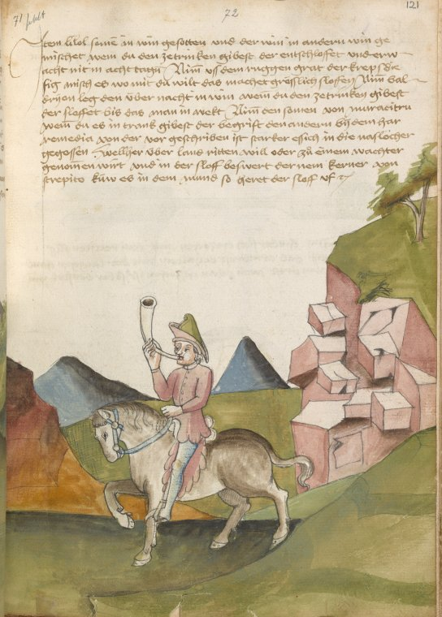 <html> <figcaption class=„captiontext“>Seite mit Text aus Konrad Kyeser: <em>Bellifortis</em> (1455)</figcaption></figure> </html>
An einen Handel mit Handschriften war bis in das 13. Jahrhundert nicht zu denken. Der Preis für die Materialien allein war schon viel zu hoch und die Zahl der Leser zu gering.23) Um die Summa Theologica zu kopieren, brauchte man Pergament von 75 Ziegenhäuten, für einen großen Pergamentband wie die Bibel auch 200 bis 400 Lamm- oder Kalbshäute. Pergament und Tinte waren sehr teuer, so dass das Kopieren kein Massenphänomen war.24) Vielmehr wurden in den Bibliotheken die Handschriften – oft mit kunstfertigen Inkunabeln und edlem Einband ausgestattet – wie andere wertvolle Güter behandelt, teilweise angekettet und bewacht. Der Preis für solche Werke war stark von der Ausstattung abhängig, also der Anzahl der Blätter, der Gemälde, dem Schrifttyp oder dem Einband. Pütter führt aus, dass im 11. Jahrhundert eine »Gräfinn von Anjou für eine Postille 200 Schafe, fünf Malter Weizen und eben so viel Reis und Hirse« zu leisten hatte. Der vollständige Text des Livius habe im 15. Jahrhundert so viel gekostet, wie ein ganzes Gut.25) 1466 hat ein Gebetbuch mit vielen Miniaturen 620 livres parises gekostet, eine vierbändige Ausgabe der Heiligen Schrift gar 16 Mark, das sind über drei Kilo reinen Silbers.26) Aber dies waren keine Lesebücher, sondern reine Pracht- und Luxusobjekte. Berühmte Bücher wie die Belles Heures der Gebrüder Limburg oder das Stundenbuch von Notre Dames, die jede Seite als Gemälde gestalteten, waren von der Art der Buchgestaltung kein Einzelfall.27)
<html> <figure class=„rahmen mediaright“> <a title=„Wikimedia Commons“ href=„https://commons.wikimedia.org/wiki/File%3AWeisses_Buch_von_Sarnen.jpg“><img width=„512“ target=„_blank“ alt=„Weisses Buch von Sarnen“ src=„https://upload.wikimedia.org/wikipedia/commons/thumb/9/94/Weisses_Buch_von_Sarnen.jpg/512px-Weisses_Buch_von_Sarnen.jpg“/></a><figcaption class=„captiontext“>Weisses Buch von Sarnen (1470–1472)</figcaption></figure> </html>
In Aufzeichnungen von Bologna aus den Jahren 1265—1350 werden die Preise für Lesetexte erkennbar: Am Ende des 13. Jahrhunderts kostete der Großteil der einfachen Handschriften, die die stationarii an der Universität Bologna auf Ziegen- oder Schafshäute kopierten, mit 20 bis 60 Lire in etwa dasjenige, was ein Student in einem Jahr für Unterkunft und Verpflegung benötigte. Der Preis ist nachvollziehbar angesichts der Tatsache, dass das Kopieren oft eine vergleichbare lange Zeit in Anspruch nahm (wenn von einer Person ausgeführt). Da in den Memorialia communis nur Geschäfte mit einem Wert von mehr als 20 Lire eingetragen werden mussten, ist aber nicht klar, wie groß der Anteil der günstigeren Abschriften ausfiel.28) Im 14. Jahrhundert waren bereits Bibeln für zehn Gulden – soviel wie vielleicht vier Ochsen kosteten – oder Handschriften zur Befriedigung des täglichen Bedürfnisses wie Schul- und Andachtsschriften erhältlich. Vom 1356 abgeschlossenen Werk Voyage de Mandeville Mandeville, Jehan de sind beispielsweise noch 250 Exemplare erhalten, was auf die Existenz höherer Auflagen auch anderer Werke schließen lässt.29)
Wie in der Antike war auch im Mittelalter ein Eigentum oder Ausschließlichkeitsrecht am Werk eines Autors nicht anerkannt. Ein wirksames Ausschließlichkeitsrecht im Mittelalter wäre auch einer Katastrophe gleichgekommen. Man stelle sich vor, irischen Mönche des achten Jahrhunderts hätten ein wie auch immer geartetes Ausschließlichkeitsrecht an den nur ihnen zu dieser Zeit verfügbaren Texte gehabt.30)
<html> <figure class=„rahmen medialeft“> <a title=„via Wikimedia Commons“ href=„https://commons.wikimedia.org/wiki/File%3AThomas_von_Aquin_Summa_Ms_(Isny).jpg“><img width=„512“ alt=„Thomas von Aquin Summa Ms (Isny)“ src=„https://upload.wikimedia.org/wikipedia/commons/thumb/0/00/Thomas_von_Aquin_Summa_Ms_%28Isny%29.jpg/512px-Thomas_von_Aquin_Summa_Ms_%28Isny%29.jpg“/></a><figcaption class=„captiontext“>Thomas von Aquin Summa Ms (Isny)</figcaption></figure> </html>
Nennenswerte Bestrebungen für ein exklusives Recht, Kopien anzufertigen oder anfertigen zu lassen, sind nicht bekannt. Die allenfalls vereinzelt anzutreffenden Ausnahmen bestätigen die Regel. Der abweichende Fall, der bislang ausgegraben wurde, des Öfteren auch kolportiert wird, betraf einen Streit unter irischen Mönchen (St. Columba und St. Finnian) sowie den König Dermott, der ca. 560 n. Chr. über den Streit zu entscheiden hatte.31)
Allerdings, wie Pohlmann32), aus diesem Einzelfall im Laufe von Jahrhunderten zu schließen, es gebe einen germanischen Rechtsgedanken, eine grundsätzliche Rechtseinstellung, die im Gegensatz zum materialistischen römischen Recht »mehr die fast ,blutmäßige`, persönliche Bindung des Schöpfers an seine Geistesfrucht sehr bewußt erfaßte und hieraus nach der Verselbständigung der Schöpfung persönliche, ja ,un-sachliche` Beziehungen zwischen Schöpfer und Werk bestehen ließ«, ist kaum gerechtfertigt. Pohlmann macht im tiefsten Winter aus einer Schwalbe den Sommer, die Ausnahme zur Regel. Oft wird der berühmte Bücherfluch von Eike von Repgow im Sachsenspiegel genannt, zumeist jedoch ohne den Hinweis, dass es sich um eine Art Gesetzes- oder Rechtssammlung handelte und der Fluchende nicht den Text verfasst hat (Übersetzung).33) Der berühmte Bücherfluch im Sachsenspiegel hatte das Ziel, die korrekte Wiedergabe des Textes, die Werkintegrität, sicher zu stellen. Bücherflüche waren zumeist kultischer oder religiöser Natur und bezeichneten falsche Übersetzungen oder Verfälschungen des heiligen Worts als Frevel. Auch aus einem frühen Zeugnis des Urheberschutzgedankens etwa bei Hieronymus Brunschwyg aus dem Jahr 1500 in einem gedruckten Buch lassen sich keine allgemeinen Rechtsgrundsätze und daraus resultierende Wirkungen auf das historische Geschehen ableiten (wobei Brunschwyg wohl die damalige Anschauung wiedergab: Er begrüßte den Nachdruck für die Verbreitung seiner Erkenntnisse, nur solle man doch so lange warten, bis der Verleger seine Kosten gedeckt habe).34)
Die Autoren neuer Werke wandten sich bei den Abschriften ihrer Werke allenfalls und nur vereinzelt gegen eine Entstellung der Texte durch fehlerhafte, gekürzte, ergänzte oder geänderte Fassungen, nicht jedoch gegen das Kopieren an sich.35) Einwände gegen das Abschreiben als solches – zumeist handelte es sich auch um Werke klassischer Autoren – wurden nicht vorgebracht.36)
— Eckhard Höffner 2017/09/26 11:24
Fortsetzung

1)Berman S.~99–107.
2)Fontana S.~40.
3)Fontana S.~59.
4)Sombart S.~95.
5)Coing S.~7; Wesel S.~311–316.
6)Schieffer S.~24.
7)Kirchhoff S.~2; Mumby S.~14–25; Pirenne S.~79 f.; Hauser S.~175–183; Bühler S.~105.
8)Kapp S.~23.
9)Wittmann S.~17.
10)Pirenne S.~79; Bühler S.~100.
11)Riche S.~548.
12)Pirenne S.~136. 191 f.
13)Pirenne S.~48 f.; Lough S.~7; Fontana S.~53 f.; Bühler S.~104. Heute weist der englische Begriff clerk auf seinen Ursprung, den des Schreibens mächtigen cleric hin.
14)Pirenne S.~86.
15)Pirenne S.~191–193.
16)Pirenne S.~158–162; Schieffer S.~1054–1059.
17)Bappert S.~63 f.
18)Für die klassischen griechischen Philosophen galt hingegen die eigene Erkenntnis als wichtiges Gut (»höchste Lust«), vgl. Aristoteles S.~341, Zi. 2.
19)Pirenne S.~147.
20)Riche S.~548; Bühler S.~106; Berman S.~112.
21)Wittmann S.~17; Mumby S.~27 f.
22)Friedell S.~52 (Bd. 1). Er sah das Plagiat mit dem Fluch jedes gestohlenen Gutes belastet, wandte sich mit seinen Ausführungen – 1927 erschien der erste Band – aber wohl auch gegen die Forderungen der damaligen Avantgarde, wonach jeder Autor niemals über Dinge sprechen dürfe, von denen andere bereits gesprochen hatten.
23)Kirchhoff S.~1–5.
24)Krieg S.~15; Gieseke S.~3.
25)Pütter S.~8. Ein Malter war die Menge, die in einer Mühle in einem Mahlgang gemahlen werden konnte (ca. 300 kg). Bappert S.~89, hat das gleiche Beispiel mit etwas anderen Zahlen, wobei dieser auf Kapp S.~23 ff., verweist.
26)Krieg S.~15.
27)Allein die Herstellung der Farben war eine Wissenschaft für sich. Lawson S.~158, zitiert eine Bologneser Handschrift zur leichten Herstellung des Bleiweiß: »Man nehme Bleiplatten und hänge sie über den Dampf sehr starken Essigs in einem Gefäß, das verschlossen für zwei Monate in Mist gestellt wird; dann kratze man die Substanz ab, die man auf den Platten finden wird. Diese ist das Bleiweiß.« Die Herstellung anderer Farben war oft komplizierter, und deren Rohstoffe waren teuer.
28)Martin S.~7, 32 f.
29)Krieg S.~15; Braudel S.~432; Kapp S.~20.
30)Um 700 n. Chr. waren viele Schriften nur noch in entlegenen Klöstern wie etwa in Irland oder Kalabrien zu finden; Berman S.~101–109.
31)Vgl. etwa Dallon S.~374 f.
32)Pohlmann S.~154.
33)Etwa Jänich S.~15
34)Vgl. Belkin S.~190.
35)Pohlmann S.~101; Bappert S.~88 f. Gieseke S.~10; Steiner S.~29; Jänich S.~13–17.
36)Bappert S.~90, meint, dass dies daran lag, dass es keine Schreibsklaven wie in Rom gab.

